|  |  |  |
| --- | --- | --- |
| Le dinosaure dort. | Le dinosaure court. | Le dinosaure marche. |
| Le dinosaure dort. | Le dinosaure court. | Le dinosaure marche. |
| Le dinosaure dort. | Le dinosaure court. | Le dinosaure marche. |
| Le dinosaure dort. | Le dinosaure court. | Le dinosaure marche. |
| Le dinosaure dort. | Le dinosaure court. | Le dinosaure marche. |
| Le dinosaure marche. | Le dinosaure court. | Le dinosaure marche. |
| Le dinosaure marche. | Le dinosaure court. | Le dinosaure marche. |
| Le dinosaure marche. | Le dinosaure court. | Le dinosaure marche. |
| Le dinosaure marche. | Le dinosaure court. | Le dinosaure marche. |
| Le dinosaure marche. | Le dinosaure court. | Le dinosaure marche. |



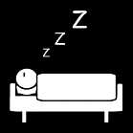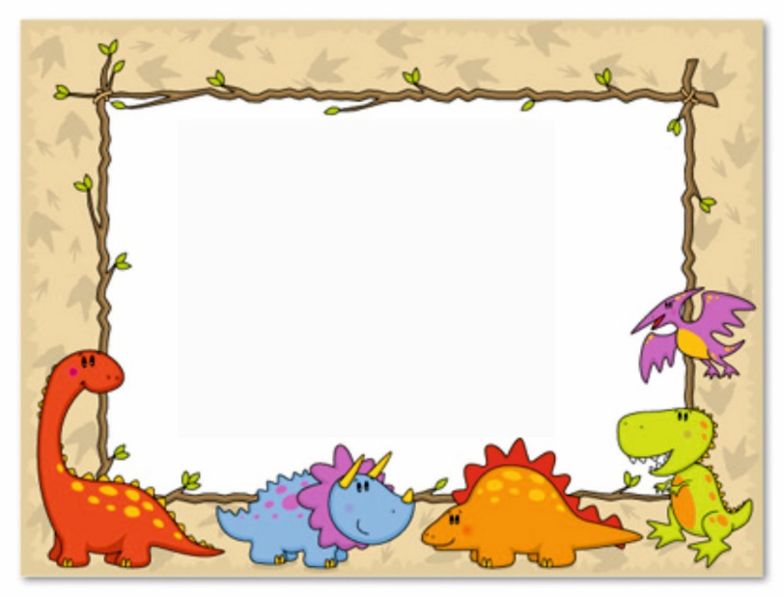

marche

dort



court

|  |  |  |
| --- | --- | --- |
| Le | dinosaure | dort |
| court | marche | . |